

GDR-FB04-3N

**(Fullboard)**

**Genting Dream**

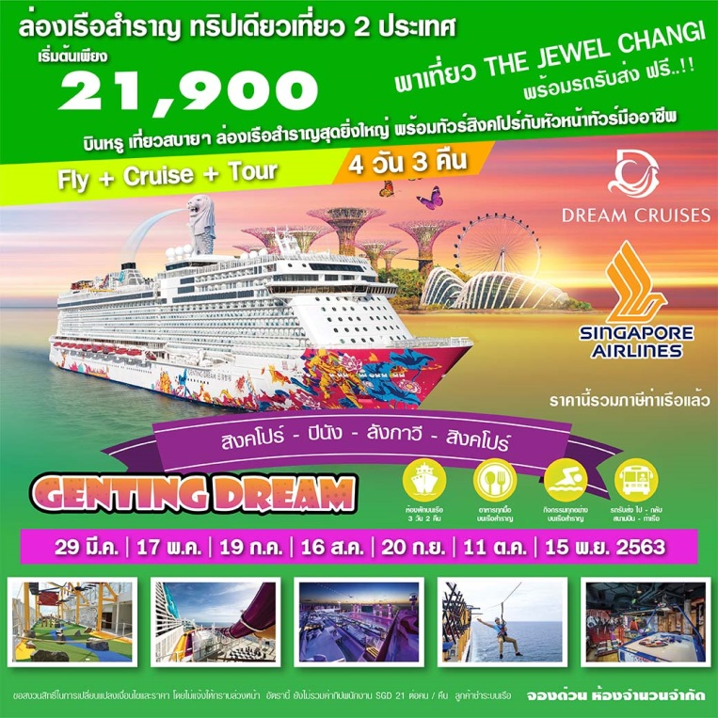

**ล่องเรือสู่เมืองสุดสวยและสุดชิค ปีนัง-ลังกาวี**

**สิงคโปร์-ปีนัง-ลังกาวี**

**4 วัน 3 คืน**

**โดยสายการบิน Singapore Airlines**



+

โปรแกรมรวม ตั๋วเครื่องบิน เรือสำราญ รถรับส่ง พร้อมด้วยหัวหน้าทัวร์ดูแลตลอดการเดินทาง

|  |  |
| --- | --- |
| วันเดินทาง | เวลาเรือออก |
| 29 มี.ค. – 1 เม.ย. 2563 | 17.00 น. |
| 17-20 พฤษภาคม 2563 | 17.00 น. |
| 19-22 กรกฎาคม 2563 | 17.00 น.  **ราคาเริ่มต้น ท่านละ** |
| 16-19 สิงหาคม 2563 | 17.00 น.  **21,900.-** |
| 20-23 กันยายน 2563 | 17.00 น. |
| 11-14 ตุลาคม 2563 | 17.00 น. |
| 15-18 พฤศจิกายน 2563 | 17.00 น. |

**3-Night Penang-Langkawi**

|  |  |  |  |
| --- | --- | --- | --- |
| Day | Destination | ETA (Local) | ETD (Local) |
| Sun | Singapore | - | 17.00 |
| Mon | Penang | 13.30 | 22.30 |
| Tue | Langkawi | 07.00 | 15.00 |
| Wed | Singapore | 14.00 | - |

โปรแกรมการเดินทาง

|  |
| --- |
| วันที่ 1 กรุงเทพฯ-สิงคโปร์-Marina Bay Cruise Centre |

06.30 น. คณะพร้อมกันที่ **สนามบินสุวรรณภูมิ** บริเวณเคาน์เตอร์ **สายการบิน SINGAPORE AIRLINES(SQ)** เพื่อทำการเช็คอินสัมภาระและรับตั๋วเดินทาง

09.45 น. นำท่านเดินทางสู่ **สิงคโปร์** โดยสายการบิน **SINGAPORE AIRLINES** เที่ยวบินที่ **SQ973**

*(บริการอาหารบนเครื่อง)*

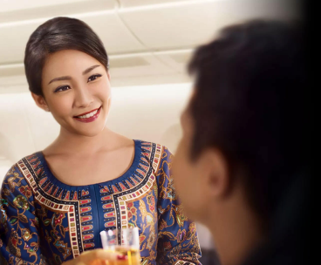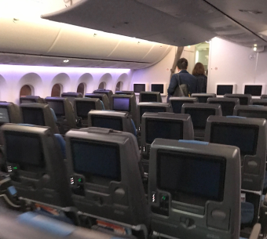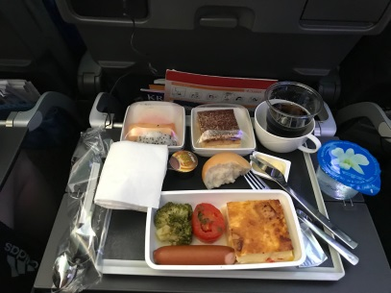

13.15 น. เดินทางถึง **สนามบินชางฮี** ประเทศสิงคโปร์ (เวลาท้องถิ่นเร็วกว่าประเทศไทย 1 ชั่วโมง)

หลังจากผ่านพิธีการตรวจคนเข้าเมืองแล้ว

14.00 น. เช็ค-อิน ณ ท่าเรือ **Marina Bay Cruise Centre** ประเทศสิงคโปร์

17.00 น. เรือล่องออกจากท่าเรือ **Marina Bay Cruise Centre** ประเทศสิงคโปร์

ทุกท่านจะต้องเข้าร่วมการซ้อมระบบรักษาความปลอดภัยของท่าเรือตามกฏของการล่องเรือสากล

1 ชั่วโมงก่อนเรือออกเดินทาง หลังจากนั้นท่านสามารถ รับประทานอาหารค่ำ ณ ห้องอาหารหลักจากที่โชว์อยู่บน **บัตร Cruise Card** ของท่าน หรือเลือกรับประทานที่ห้องอาหาร บุฟเฟ่ต์ นานาชาติได้ตามอัธยาศัยหลังจากนั้นชมการแสดงที่ห้องโชว์หลัก(ท่านที่จะชมโชว์จะต้องทำการจองรอบโต๊ะที่ Box Office ซึ่งตั้งอยู่โซน Lobby ชั้น 6) และดนตรีสดตามบาร์ต่างๆทั่วทั้งลำเรือและพักผ่อนตามอัธยาศัย(หลังจากเรือล่องออกสู่น่านน้ำสากลแล้วร้านค้าปลอดภาษีและคาสิโนจะเปิดให้บริการ)

ท่านสามารถเข้าร่วมสนุกกับกิจกรรมต่างๆที่ทางเรือเตรียมไว้ให้ตลอดทั้งทริปจาก **Dream Daily** หนังสือพิมพ์ประจำวันที่มีรายละเอียดกิจกรรมในแต่ละวันที่ห้องพักของท่าน

ท่านสามารถรับประทานอาหารอย่างอิสระได้ตามห้องอาหารที่เรือเตรียมไว้ให้ ดังนี้

|  |  |
| --- | --- |
| * ห้องอาหาร **The Lido ชั้น 16** | ห้องอาหารแบบ **Buffet** ซึ่งตั้งอยู่ บนชั้น 16 ของเรือ |
| ** ห้องอาหาร **Dream Dining Lower ชั้น 7**  **Dream Dining Upper ชั้น 8**  (Walk-in open seating) | ห้องอาหารแบบ **A La Cart** อาหารตะวันตก  ห้องอาหารแบบ **A La Cart** อาหารจีน  ท่านสามารถทานได้ไม่อั้น |

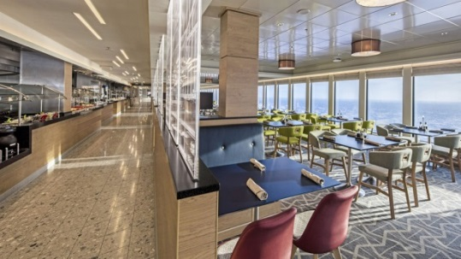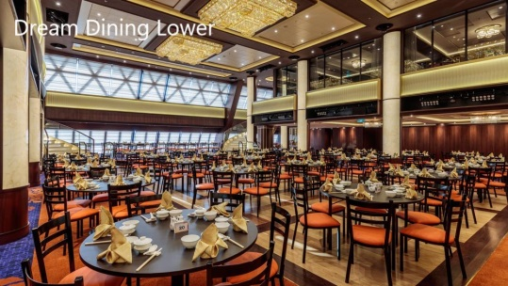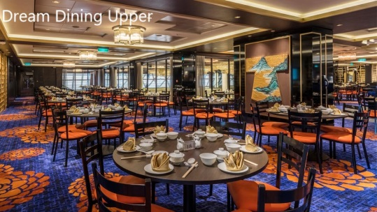

|  |
| --- |
| วันที่ 2 ปีนัง,มาเลเซีย |

เช้า/กลางวัน ท่านสามารถรับประทานอาหารอย่างอิสระได้ตามห้องอาหารที่เรือเตรียมไว้ให้ดังนี้

|  |  |
| --- | --- |
| * ห้องอาหาร **The Lido ชั้น 16** | ห้องอาหารแบบ **Buffet** ซึ่งตั้งอยู่ บนชั้น 16 ของเรือ |
| ** ห้องอาหาร **Dream Dining Lower ชั้น 7**  **Dream Dining Upper ชั้น 8**  (Walk-in open seating) | ห้องอาหารแบบ **A La Cart** อาหารตะวันตก  ห้องอาหารแบบ **A La Cart** อาหารจีน  ท่านสามารถทานได้ไม่อั้น |

13.30 น. ปีนัง" เป็นหนึ่งใน 13 รัฐ ที่ประกอบขึ้นเป็นสหพันธรัฐมาเลเซีย เดิมชาวมาเลย์รุ่นแรกเรียกว่า ปูเลาซาตู หรือเกาะเดี่ยว ต่อมาพบในแผนที่เดินเรือ เรียกว่า ปูเลาปีนัง หรือเกาะหมาก ต่อมาอังกฤษเรียกว่าเกาะพรินซ์ออฟเวลส์จอร์จทาวน์ (George Town) เมืองหลวงของปีนัง เป็นเมืองแห่งมรดกโลกพร้อมกับเมืองมะละกา ด้วยวัฒนธรรมของยุคอาณานิคมอังกฤษไว้ตั้งแต่ปลายศตวรรษที่ 18 จึงทำให้ปีนังยังคงมีกลิ่นอายความเป็นตะวันตกจนถึงปัจุบันให้เราได้เห็น ท่านสามารถเดินทางท่องเที่ยวที่เมืองปีนังได้ด้วยตัวเอง

(ราคายังไม่รวมทัวร์ชายฝั่ง Shore Excursion)

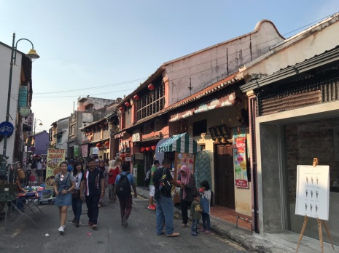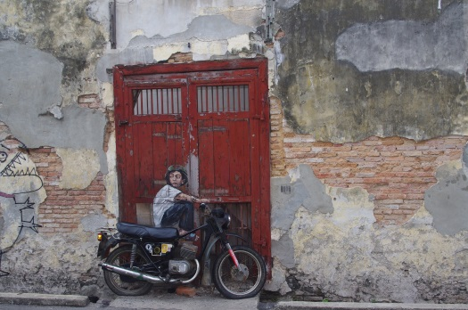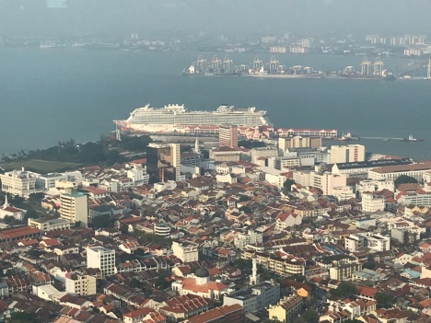

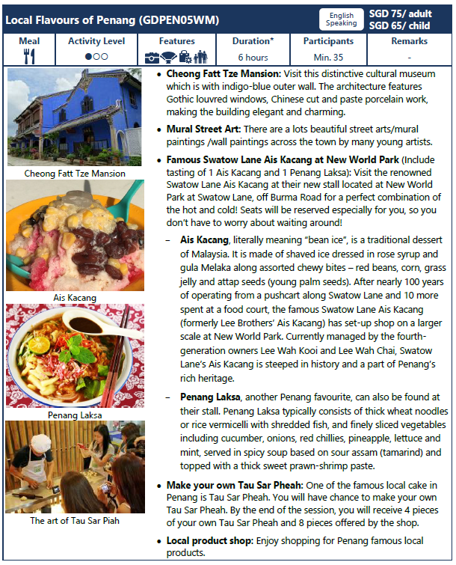*(สำหรับท่านที่ทำการจองทัวร์บนฝั่งกับทางเรือ พนักงานจะแจ้งเวลาออกจากเรือและสถานที่นัดพบบนเรือ ส่วนท่านที่สะดวกเดินทางท่องเที่ยวเองสามารถลงจากเรือหลังเวลาเรือจอด 1 ชั่วโมง ณ บริเวณท่าเรือ และกรุณากลับถึงเรือก่อนเรือออก 1 ชั่วโมง)*

[*ตัวอย่าง Shore Excursion คลิก*](https://www.dreamcruiseline.com/en-us/plan-your-holiday/cruise-destinations/malaysia/asia-malaysia-penang-excursions/-/media/763b29262e7d4c33b0c5d836300494bb.ashx)

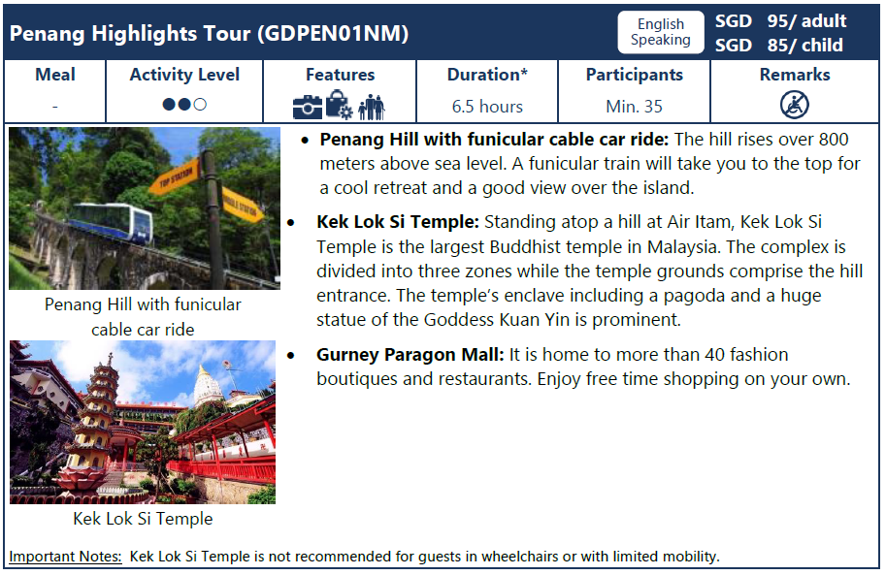

สำหรับท่านที่ประสงค์ที่จะอยู่บนเรือ ท่านสามารถเข้าร่วมกิจกรรมที่ทางเรือจัดให้หรือพักผ่อนได้ตามอัธยาศัย

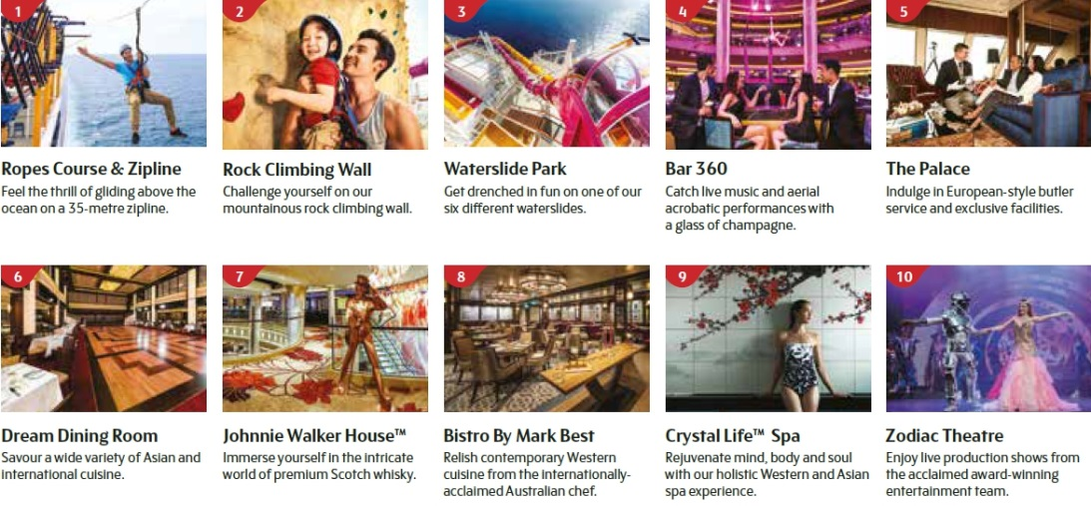[กิจกรรมบนเรือคลิก](https://www.dreamcruiseline.com/en-us/cruise-experiences/sports-recreation/)

ค่ำ รับประทานอาหารค่ำ ตามห้องอาหารที่ทางเรือจัดให้

หลังจากนั้น ท่านสามารถรับชมการแสดงที่ห้องโชว์หลัก(กรุณาสำรองที่นั่งล่วงหน้า) หรือดนตรีสดตามบาร์ต่างๆทั่วทั้งลำเรือ หลังจากนั้นพักผ่อนตามอัธยาศัย

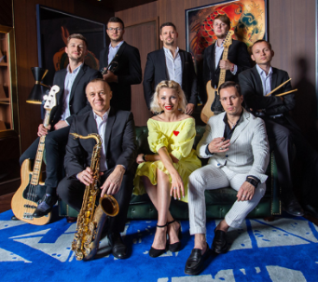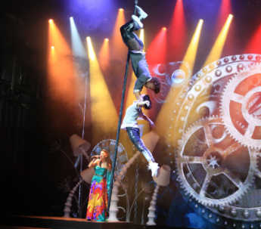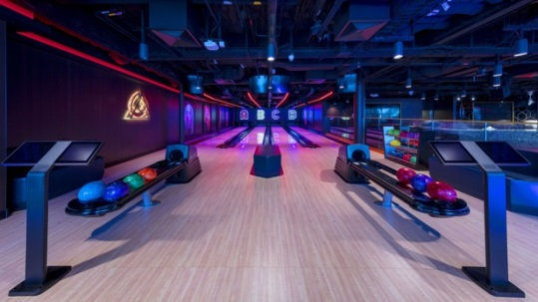

22.30 น. เรือออกจาก **ปีนัง**, ประเทศมาเลเซีย

|  |
| --- |
| วันที่ 3 ลังกาวี,มาเลเซีย |

เช้า ท่านสามารถรับประทานอาหารอย่างอิสระได้ตามห้องอาหารที่เรือเตรียม ไว้ให้ ดังนี้

|  |  |
| --- | --- |
| * ห้องอาหาร **The Lido ชั้น 16** | ห้องอาหารแบบ **Buffet** ซึ่งตั้งอยู่ บนชั้น 16 ของเรือ |
| ** ห้องอาหาร **Dream Dining Lower ชั้น 7**  **Dream Dining Upper ชั้น 8**  (Walk-in open seating) | ห้องอาหารแบบ **A La Cart** อาหารตะวันตก  ห้องอาหารแบบ **A La Cart** อาหารจีน  ท่านสามารถทานได้ไม่อั้น |

07.00 น. เดินทางถึงท่าเรือ **ลังกาวี**, ประเทศมาเลเซีย

เกาะลังกาวี เป็นเกาะแห่งหนึ่งในรัฐเกดะห์ ประเทศมาเลเซีย ตั้งอยู่ห่างจากเกาะตะรุเตา จังหวัดสตูลเพียงแค่ 4 กิโลเมตรเท่านั้น ในอดีตเกาะลังกาวีเคยเป็นส่วนหนึ่งของเมืองไทรบุรี หนึ่งในดินแดนของสยาม จนถึงสมัยรัชกาลที่ 5 ถึงได้เสียให้กับอังกฤษไป ช่วงเวลาที่เหมาะสมที่สุดสำหรับการท่องเที่ยวลังกาวีที่ คือ ช่วงกลางเดือนเมษายน – เดือนสิงหาคม เป็นช่วงที่อากาศค่อนข้างดี ไม่แห้งเกินไปและไม่มีฝน โดยเฉพาะช่วงเช้านั้นอากาศจะดีมาก อีกช่วงที่สามารถเที่ยวได้คือตั้งแต่เดือนพฤศจิกายน – กลางเดือนเมษายน อากาศจะค่อนข้างแห้งและมีฝนตกเพียงเล็กน้อยเท่านั้น ดังนั้นสามารถเที่ยวได้อย่างสบายๆ (ราคายังไม่รวมทัวร์ชายฝั่ง Shore Excursion)

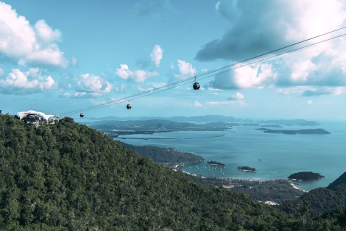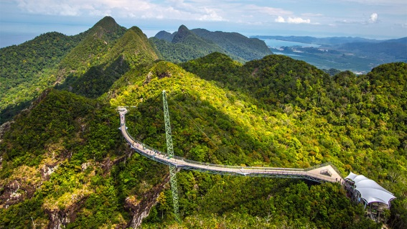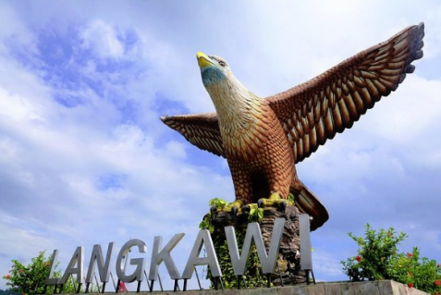

*(สำหรับท่านที่ทำการจองทัวร์บนฝั่งกับทางเรือ พนักงานจะแจ้งเวลาออกจากเรือและสถานที่นัดพบบนเรือ ส่วนท่านที่สะดวกเดินทางท่องเที่ยวเองสามารถลงจากเรือหลังเวลาเรือจอด 1 ชั่วโมง ณ บริเวณท่าเรือ และกรุณากลับถึงเรือก่อนเรือออก 1 ชั่วโมง)*

[***ตัวอย่าง Shore Excursion คลิก***](https://www.dreamcruiseline.com/en-us/plan-your-holiday/cruise-destinations/malaysia/asia-malaysia-langkawi-excursions/-/media/69cb8ec290ec49deb580361b6e0c0598.ashx)

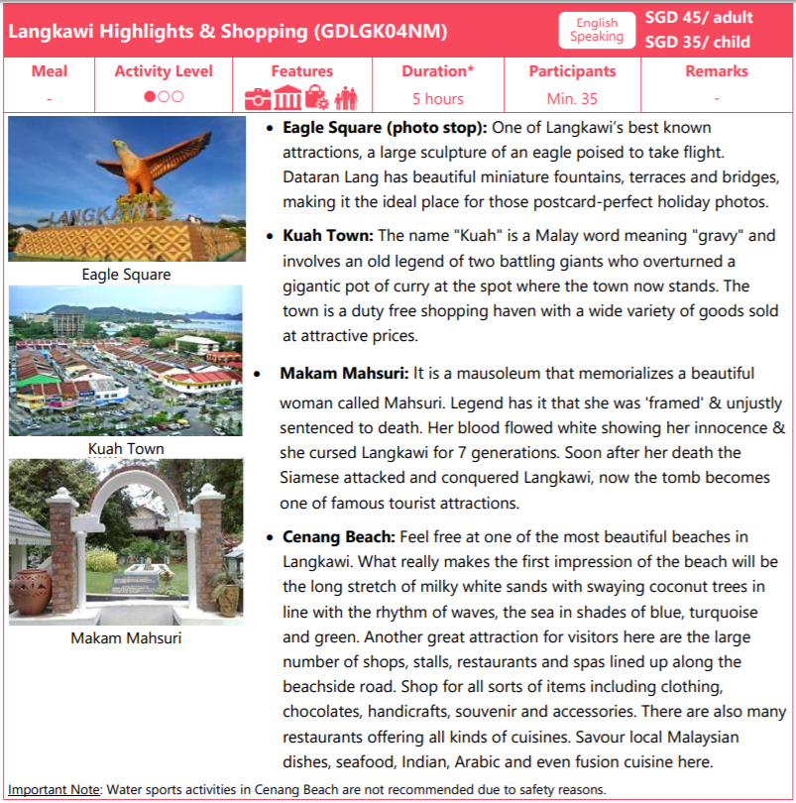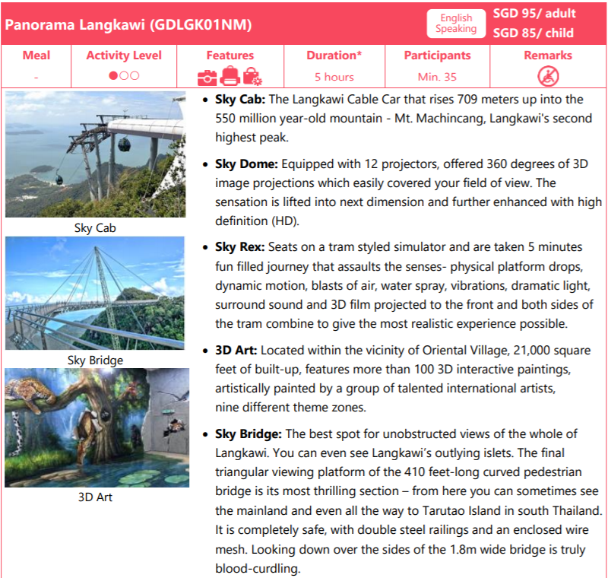

ค่ำ รับประทานอาหารค่ำ ตามห้องอาหารที่ทางเรือจัดให้

หลังจากนั้น ท่านสามารถรับชมการแสดงที่ห้องโชว์หลัก(กรุณาสำรองที่นั่งล่วงหน้า) หรือดนตรีสดตามบาร์ต่างๆทั่วทั้งลำเรือ หลังจากนั้นพักผ่อนตามอัธยาศัย

15.00 น. เรือออกจาก **ลังกาวี**, ประเทศมาเลเซีย

\*\***เรือจะมีใบแจ้ง สถานที่และเวลาที่ห้องพักของท่านเพื่อให้ท่านรับหนังสือเดินทางคืน\*\***

ช่วงค่ำเรือจะมีแท๊กกระเป๋าและกำหนดการลงจากเรือให้ท่านในห้องพักของท่าน ให้ท่านนำกระเป๋าเดินทางของท่านวางไว้หน้าห้องเพื่อให้พนักงานนำลงไปที่ท่าเรือในวันรุ่งขึ้น(สิ่งของที่ท่านจำเป็นต้องใช้ระหว่างวันให้ท่านแยกใส่ในกระเป๋าถือ )

*\*\* ถ้าท่านใดมีความประสงค์จะถือกระเป๋าเดินทางลงด้วยตนเองไม่จำเป็นต้องวางไว้ที่หน้าห้องพัก\*\**

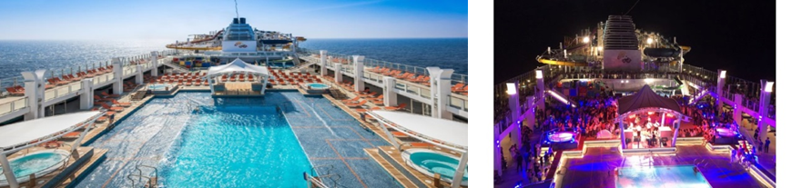

|  |
| --- |
| วันที่ 4 สิงคโปร์-สนามบิน |

เช้า ท่านสามารถรับประทานอาหารอย่างอิสระได้ตามห้องอาหารที่เรือเตรียม ไว้ให้ ดังนี้

|  |  |
| --- | --- |
| * ห้องอาหาร **The Lido ชั้น 16** | ห้องอาหารแบบ **Buffet** ซึ่งตั้งอยู่ บนชั้น 16 ของเรือ |
| ** ห้องอาหาร **Dream Dining Lower ชั้น 7**  **Dream Dining Upper ชั้น 8**  (Walk-in open seating) | ห้องอาหารแบบ **A La Cart** อาหารตะวันตก  ห้องอาหารแบบ **A La Cart** อาหารจีน  ท่านสามารถทานได้ไม่อั้น |

14.00 น. เรือเทียบท่า ณ ท่าเรือ **Marina Bay Cruise Centre** ประเทศสิงคโปร์

หลังจากทุกท่านลงจากเรือจะผ่าน พิธีการตรวจคนเข้าเมืองและรับกระเป๋าเดินทางของท่านด้านล่าง(หรือนำลงมาด้วยตัวท่านเอง)

15.00 น. ได้เวลานำท่านเดินทางสู่ สนามบิน

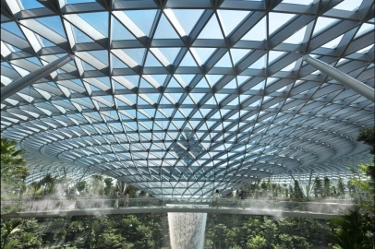ท่านสามารถแวะชม **THE JEWEL CHANGI** ตั้งอยู่ใจกลางท่าอากาศยานชางงี **(ใกล้กับ Termanl 1)** เกิดจากความร่วมมือของ Changi Airport Group และ CapitalLand Mall Asia โดยวางคอนเซ็ปต์ให้ที่นี่เป็นทั้งศูนย์กลางแห่งการบิน การช้อปปิ้ง และการพักผ่อนอย่างแท้จริง ซึ่งโดดเด่นด้วยงานสถาปัตยกรรมล้ำสมัยในแบบสถาปัตยกรรมสัญลักษณ์ (Architecturally Iconic) โดยได้กลุ่มผู้เชี่ยวชาญทางด้านการออกแบบชื่อดังอย่าง Safdie Architects (ออกแบบ Marina Bay Sands), Benoy และ RSP (ออกแบบ ION Orchard) มาเป็นที่ปรึกษาในการออกแบบเทอร์มินอลแห่งนี้ **THE JEWEL** ถูกออกแบบมาให้เป็นโดมกระจกขนาดใหญ่ มีพื้นที่ทั้งหมดราว ๆ 134,000 ตารางเมตร แบ่งเป็นชั้นเหนือพื้นดิน 5 ชั้น และชั้นใต้ดิน 5 ชั้น สามารถเชื่อมต่อไปยังเทอร์มินอล 1-3 ได้ โดยจุดกึ่งกลางสุดของอาคารจะอลังการด้วยน้ำตกยักษ์ (Rain Votex) สูงราว ๆ 40 เมตร จะมีน้ำไหลพรั่งพรูลงมาจากเพดาน สู่แอ่งน้ำวนขนาดใหญ่ด้านล่าง

15.30 น. นำท่านเช็คอินและโหลดสัมภาระ ณ เคาน์เตอร์สายการบิน

18.35 น. เดินทางกลับ กรุงเทพ ฯ โดยสายการบิน **SINGAPORE AIRLINES(SQ)** เที่ยวบินที่ **SQ978**

*(บริการอาหารบนเครื่อง)*

20.00 น. คณะเดินทางกลับถึง **กรุงเทพ ฯ** โดยสวัสดิภาพ

**อัตราค่าบริการ**

**\*\*\*กรุณาตรวจสอบเงื่อนไขการจองทุกครั้งก่อนทำการจอง\*\*\***

|  |  |  |  |  |
| --- | --- | --- | --- | --- |
| **วันเดินทาง**  **29 มี.ค. – 1 เม.ย. 2563**  ประเภทห้อง | ผู้ใหญ่พักห้องเดียวกัน 2-4 ท่าน  (เด็ก 2-12 ปี ราคาเท่ากับผู้ใหญ่) | | | พักเดี่ยว  ราคาท่านละ |
| ท่านที่ 1-2  ราคาท่านละ | ท่านที่ 3-4  ราคาท่านละ | เด็กทารก  (ไม่เกิน 2 ขวบ)  ราคาท่านละ |
| ห้องพักแบบไม่มีหน้าต่าง(Inside) | **21,900.-** | **21,900.-** | **10,900.-**  *ไม่มีที่นั่งบนเครื่องบิน* | **25,900.-** |
| ห้องพักแบบมีระเบียง(Balcony) | **25,900.-** | **25,900.-** | **12,900.-**  *ไม่มีที่นั่งบนเครื่องบิน* | **31,900.-** |

กรณีเด็กทารกต้องการที่นั่ง เพิ่ม **3,000.-** บาท

|  |  |  |  |  |
| --- | --- | --- | --- | --- |
| **วันเดินทาง**  **17-20 พฤษภาคม 2563**  **19-22 กรกฎาคม 2563**  **16-19 สิงหาคม 2563**  **20-23 กันยายน 2563**  **11-14 ตุลาคม 2563**  **15-18 พฤศจิกายน 2563**  ประเภทห้อง | ผู้ใหญ่พักห้องเดียวกัน 2-4 ท่าน  (เด็ก 2-12 ปี ราคาเท่ากับผู้ใหญ่) | | | พักเดี่ยว  ราคาท่านละ |
| ท่านที่ 1-2  ราคาท่านละ | ท่านที่ 3-4  ราคาท่านละ | เด็กทารก  (ไม่เกิน 2 ขวบ)  ราคาท่านละ |
| ห้องพักแบบไม่มีหน้าต่าง(Inside) | **22,900.-** | **22,900.-** | **11,900.-**  *ไม่มีที่นั่งบนเครื่องบิน* | **27,900.-** |
| ห้องพักแบบมีระเบียง(Balcony) | **28,900.-** | **28,900.-** | **13,900.-**  *ไม่มีที่นั่งบนเครื่องบิน* | **36,900.-** |

กรณีเด็กทารกต้องการที่นั่ง เพิ่ม **3,000.-** บาท

**\*\*\*ราคายังไม่รวมค่าทิปเรือ SGD 63 /คน/ทริป (ชำระบนเรือ)\*\*\***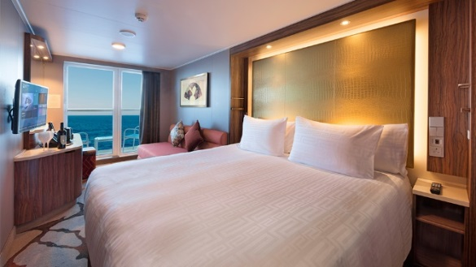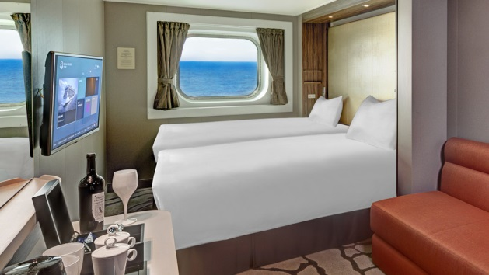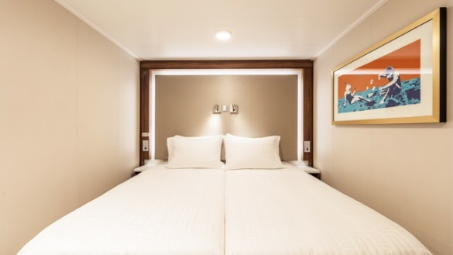

**OCEANVIEW**

**INSIDE พัก 1-2 ท่าน**

**BALCONY**

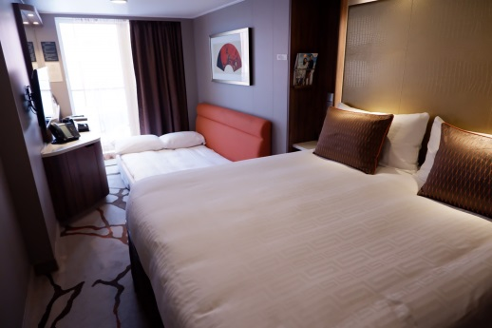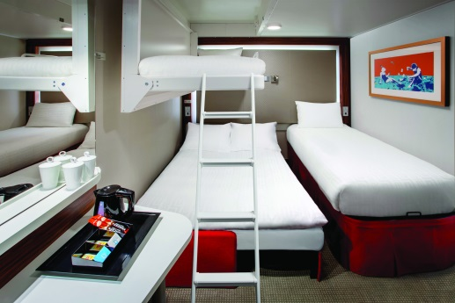

Inside พัก 3-4 ท่าน ได้จะเป็นเตียงแบบ Pullman Bed

(เตียงดึงลงมาจากเพดานหรือข้างผนังห้อง)

**ห้องสำหรับพัก 3-4 ท่าน มีจำนวนจำกัด

กรุณาตรวจสอบห้องพักก่อนทำการจอง**

**เงื่อนไขการจอง**

1. **ชำระค่ามัดจำหลังจากได้รับการยืนยันการจอง 50% ของราคา หลังจากได้รับการยืนยัน**
2. **ชำระส่วนที่เหลือ ก่อนเดินทาง 60 วัน**
3. **กรณีวันเดินต่ำกว่า 60 วัน ชำระเต็มจำนวน 100% หลังจากได้รับการยืนยัน**
4. **ขอสงวนสิทธิ์ในการเปลี่ยนแปลงราคา ทั้งนี้ขึ้นอยู่กับระยะเวลาในการจองและจำนวนห้องว่างบนเรือ**
5. **การไม่เข้าร่วมกิจกรรม ,โปรแกรม หรืออาหารบางมื้อ ไม่สามารถขอคืนเงินได้ในทุกกรณี เนื่องจากเป็นการจองแบบกรุ๊ป**

**เงื่อนไขการยกเลิก**

1. **ยกเลิกก่อนเดินทาง 60 วัน คืนเงินเต็มจำนวน 100 %**
2. **ยกเลิกก่อนเดินทางต่ำกว่า 60-45 วัน คืนเงินมัดจำ 50 %**
3. **ยกเลิกก่อนเดินทาง 45 วัน เก็บเงินเต็มจำนวน 100%**

**หมายเหตุ**

1. สำหรับผู้มีครรภ์ กรณีอายุครรภ์ตั้งแต่ 24 สัปดาห์ ไม่อนุญาตให้ขึ้นเรือ  
2. สำหรับเด็กอายุต่ำกว่า 6 เดือน ไม่อนุญาตให้ขึ้นเรือ(เด็กทารกควรมีอายุอย่างต่ำ 6 เดือน 7วัน)  
3. ลูกค้าต้องเตรียมพาสปอร์ตมา ณ วันเดินทางทุกครั้ง และต้องมีอายุมากว่า 180 วัน นับจากวันเดินทางกลับ  
4. บริษัทฯ สงวนสิทธิ์ที่จะไม่รับผิดชอบต่อค่าชดเชยความเสียหาย ไม่ว่ากรณีที่กองตรวจคนเข้าเมืองของไทยไม่อนุญาตให้เดินทาง

ออกหรือกองตรวจคนเข้าเมืองของแต่ละประเทศไม่อนุญาตให้เข้าเมือง  
5. บริษัทฯ สงวนสิทธิ์ในการที่จะไม่รับผิดชอบต่อค่าชดเชยความเสียหาย อันเกิดจากเหตุสุดวิสัยที่ทาง บริษัทฯ ไม่สามารถควบคุมได้

เช่น การนัดหยุดงาน, จลาจล, การล่าช้าหรือยกเลิกของเที่ยวบิน, การเปลี่ยนแปลงโปรแกรมการท่องเที่ยวให้เหมาะสมตามสภาพ

อากาศและฤดูกาล หรือเกิดเหตุสุดวิสัยในการเดินทาง  
6. บริษัทฯ สงวนสิทธิ์ในการเปลี่ยนแปลงโปรแกรมรายการท่องเที่ยว โดยไม่ต้องแจ้งให้ทราบล่วงหน้า  
7. บริษัทฯ สงวนสิทธิ์ในการเปลี่ยนแปลงอัตราค่าบริการ โดยไม่ต้องแจ้งให้ทราบล่วงหน้า  
8. ในโปรแกรมเวลาที่ใช้ในการเทียบท่าเป็นเวลาไทย อาจมีการเปลี่ยนแปลงจะแจ้งให้ลูกค้าทราบก่อนเดินทางอีกครั้ง

**อัตราค่าบริการนี้รวม**

1. ห้องพักบนเรือสำราญ 3 คืน (ตามแบบห้องพักที่ท่านได้ทำการชำระเงิน)

2. อาหารบนเรือสำราญ (ยกเว้นห้องอาหารพิเศษ), กิจกรรมและความบันเทิงบนเรือสำราญ  
3. ค่าภาษีท่าเรือ  
4. ค่าตั๋วเครื่องบิน รวมภาษี ไป-กลับ กรุงเทพฯ-สิงคโปร์-กรุงเทพฯ สายการบินตามที่กำหนด

5. ค่ารถรับส่ง ไป-กลับ สนามบิน-ท่าเรือ ตลอดจนนำเที่ยวตามรายการ

6. ทิปไกด์ท้องถิ่น

**อัตราค่าบริการนี้ไม่รวม**

1. ค่าทิป SGD 21 ต่อคนต่อคืน สำหรับห้อง Inside, Oceanview, Balcony และ SGD 26 ต่อคนต่อคืน สำหรับห้อง Suite หรือสูงขึ้นไป
2. ค่าทัวร์เสริมบนฝั่งตามเมืองต่างๆ ที่เรือจอด (Shore Excursion)
3. อาหารพิเศษที่ท่านสั่งเพิ่มเติมกับทางเรือ
4. ค่าแพคเกจเครื่องดื่มบนเรือสำราญ / ค่า WIFI
5. ค่าทำหนังสือเดินทาง, ค่าวีซ่าสำหรับชาวต่างชาติ
6. ค่าใช้จ่ายส่วนตัวอื่นๆ เช่น ค่าซักรีด ค่าโทรศัพท์ ค่าเครื่องดื่ม ฯลฯ
7. ค่าภาษีมูลค่าเพิ่ม 7% และภาษีหัก ณ ที่จ่าย 3%

**WIFI PACKAGE ON BOARD**

**ใช้ได้เฉพาะตอนอยู่บนเรือเท่านั้น**

